YB/T XXXXX—XXXX

YB
ICS 77.180
CCS H99

冶金用激光熔覆钢辊
Laser cladding steel roller for metallurgy

(征求意见稿)

2023-XX-XX发布
2023-XX-XX实施
中华人民共和国工业和信息化部 发布
目次

前 言 II
1 范围 1
2 规范性引用文件 1
3 术语和定义 1
4 代号、结构形式和基本参数 2
4.1 代号 2
4.2 结构形式和基本参数 2
5 技术要求 5
5.1 激光熔覆操作要求 5
5.1.1 熔覆准备 5
5.1.2 熔覆 6
5.1.3 熔覆后处理 6
5.2 熔覆钢辊性能要求 6
6 试验方法 6
7 检验规则 6
7.1 检查和验收 6
7.2 组批 6
7.3 检验项目及取样 6
7.4 检验结果判定 7
8 标志、包装、运输、贮存和质量证明书 7
附录A （规范性） 熔覆层厚度、稀释率、裂纹密度检测方法 8
A.1 熔覆层厚度检测方法 8
A.2 稀释率检测方法 8
A.3 熔覆层裂纹密度检测方法 9

前言

本文件按照GB/T 1.1—2020《标准化工作导则 第1部分：标准化文件的结构和起草规则》的规定起草。
请注意本文件的某些内容可能涉及专利。本文件的发布机构不承担识别专利的责任。
本文件由中国钢铁工业协会提出。
本文件由冶金机电标准化技术委员会归口。
本文件起草单位：
本文件主要起草人：
本文件为首次发布。

冶金用激光熔覆钢辊
  - 范围
本文件规定了冶金用激光熔覆钢辊（以下亦简称“熔覆钢辊”）的术语和定义、代号、结构形式和基本参数、技术要求、试验方法、检验规则、标志、包装、运输、贮存和质量证明书。
本文件适用于冶金用轧钢运输线上的热输送及穿水冷热交变输送辊，也适用于工况条件相似的其他输送线上的输送辊。
  - 规范性引用文件
下列文件中的内容通过文中的规范性引用而构成本文件必不可少的条款。其中，注日期的引用文件，仅该日期对应的版本适用于本文件；不注日期的引用文件，其最新版本（包括所有的修改单）适用于本文件。
GB/T 223.11 钢铁及合金 铬含量的测定 可视滴定或电位滴定法（GB/T 223.11—2008，ISO 4937:1986，MOD）
GB/T 223.17 钢铁及合金化学分析方法 二安替比林甲烷光度法测定钛量
GB/T 223.23 钢铁及合金 镍含量的测定 丁二酮肟分光光度法
GB/T 223.25 钢铁及合金化学分析方法 丁二酮肟重量法测定镍量
GB/T 223.28 钢铁及合金化学分析方法 α-安息香肟重量法测定钼量
GB/T 223.69 钢铁及合金 碳含量的测定 管式炉内燃烧后气体容量法
GB/T 223.73 钢铁及合金 铁含量的测定 三氯化钛-重铬酸钾滴定法
GB/T 229 金属材料 夏比摆锤冲击试验方法（GB/T 229—2020，ISO 148-1:2016，MOD）
GB/T 230.1 金属材料 洛氏硬度试验 第1部分：试验方法（GB/T 230.1—2018，ISO 6508-1:2016，MOD）

GB/T 699—2015 优质碳素结构钢

GB/T 700—2006 碳素结构钢
GB/T 1184—1996 形状和位置公差 未注公差值
GB/T 1804—2000 一般公差 未注公差的线性和角度尺寸的公差
GB/T 6060.1 表面粗糙度比较样块 第1部分：铸造表面
GB/T 6060.2 表面粗糙度比较样块 磨、车、镗、铣、插及刨加工表面（GB/T 6060.2—2006，ISO 2632-1:1985，MOD）
GB/T 13298 金属显微组织检验方法
GB/T 14203 火花放电原子发射光谱分析法通则
GB/T 15822.1 无损检测 磁粉检测 第1部分：总则（GB/T 15822.1—2005，ISO 9934-1:2001，IDT）
GB/T 18851.1 无损检测 渗透检测 第1部分：总则（GB/T 18851.1—2012，ISO 3452-1:2008，IDT）
GB/T 20066 钢和铁 化学成分测定用试样的取样和制样方法（GB/T 20066—2006，ISO 14284:1996，IDT）
GB/T 29795 激光修复技术 术语和定义
GB/T 38939 镍基合金 多元素含量的测定 火花放电原子发射光谱分析法（常规法）
GB/T 40737—2021 再制造 激光熔覆层性能试验方法
JB/T 9218 无损检测 渗透检测方法
YB/T 036.21 冶金设备制造通用技术条件 第21部分：包装
  - 术语和定义
GB/T 29795界定的以及下列术语和定义适用于本文件。

激光熔覆钢辊 laser cladding steel roller
通过激光熔覆复合而成，用于高速高温、冷热交变等不同工况的输送钢辊。

高速高温激光熔覆钢辊 high speed and high temperature laser cladding steel roller
安装在轧材输送线冷床上钢段，线速度＞18 m/s，接触钢温≥900 ℃的激光熔覆钢辊。
    - 冷热交变激光熔覆钢辊 cold and hot alternating laser cladding steel roller
安装在轧材穿水区，冷热交变工况下使用的激光熔覆钢辊。

辊芯 roller mandrel
采用Q235、45钢等材质制备，易加工、具有一定耐冲击韧性及良好散热性能，内孔与电机输出端直连，外圆面与激光熔覆层结合的辊身芯部。

激光熔覆层 laser cladding layer
激光熔覆熔池凝固后，与基体形成冶金结合的表面覆层。外圆面与热轧钢材接触，内圆面与辊芯外圆面结合，设置有端面倒角，具有抗高温磨损、抗冷热交变、耐腐蚀等性能的抗摩擦磨损层。
[来源：GB/T 29795—2013,3.3.5，有修改]
  - 代号、结构形式和基本参数
    - 代号
JG -□ □×□

外径（mm）

辊身长度（mm）

类型代码：
FL —— 法兰式
PY —— 平板叶片式
SY —— 扇叶叶片式
R —— R型辊面
T —— 筒式

冶金用激光熔覆钢辊代号

    - 结构形式和基本参数
冶金用激光熔覆钢棍分为：高温高速激光熔覆钢辊、冷热交变激光熔覆钢辊二大类，高温高速激光熔覆钢辊按其结构形式又分为“法兰式”、“平板叶片式”和“扇叶叶片式”三种；冷热交变激光熔覆钢辊分为“R型辊面”、“筒式”二种，如下：

法兰式 FL（外形尺寸及参数见图1、表1）
高温高速激光熔覆钢棍 平板叶片式 PY（外形尺寸及参数见图2、表2）
扇叶叶片式 SY（外形尺寸及参数见图3、表3）
冶金激光熔覆钢棍
R型辊面 R（外形尺寸及参数见图4、表4）
冷热交变激光熔覆钢棍
筒式 T（外形尺寸及参数见图5、表5）

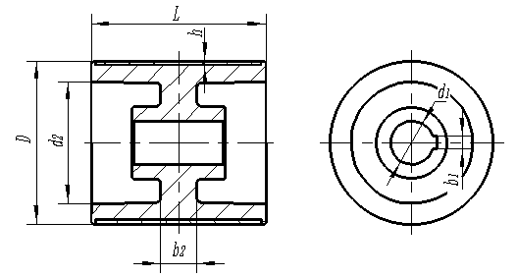
- 法兰式熔覆钢辊外形尺寸示意图
- 法兰式熔覆钢辊尺寸参数
单位为毫米
项 目 | 规 格 型 号
项 目 | JG-FL 155×180 | JG-FL 155×188 | JG-FL 190×180
L | 155 0 -0.1 | 155 0 -0.1 | 190 0 -0.1
D | 180±0.1 | 188±0.1 | 180±0.1
d₂ | 146 | 146 | 152
b₂ | 20 | 20 | 25
d₁ | 48+0.025 0
B₁ | 14±0.0215
熔覆层厚度 h | 1.0～2.5
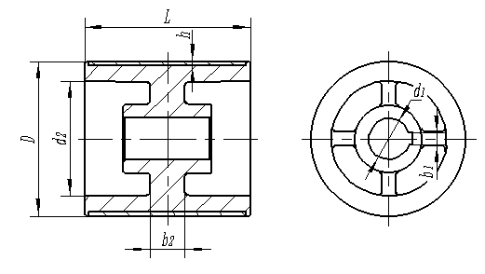
- 平板叶片式熔覆钢辊外形尺寸示意图
- 平板叶片式熔覆钢辊尺寸参数
单位为毫米
项 目 | 规 格 型 号
项 目 | JG-PY 170×188 | JG-PY 175×188 | JG-PY 190×180 | JG-PY 193×180 | JG-PY 205×220
L | 170 0 -0.1 | 175 0 -0.1 | 190 0 -0.1 | 193 0 -0.1 | 205 0 -0.1
D | 188±0.1 | 188±0.1 | 180±0.1 | 180±0.1 | 220±0.1
d₂ | 152 | 152 | 146 | 146 | 180
b₂ | 60 | 60 | 70 | 75 | 60
d₁ | 40+0.025 0 | 48+0.025 0 | 48+0.025 0 | 48+0.025 0 | 44+0.025 0
B₁ | 12±0.0215 | 14±0.0215 | 14±0.0215 | 12±0.0215 | 12±0.0215
熔覆层厚度 h | 1.0～2.5
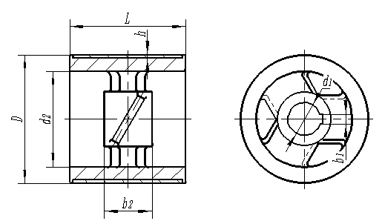
- 扇叶叶片式熔覆钢辊外形尺寸示意图
- 扇叶叶片式熔覆钢辊尺寸参数
单位为毫米
项 目 | 规 格 型 号
项 目 | JG-SY 155×188 | JG-SY 160×188 | JG-SY 170×188 | JG-SY 250×200
L | 155 0 -0.1 | 160 0 -0.1 | 170 0 -0.1 | 250 0 -0.1
D | 188±0.1 | 188±0.1 | 188±0.1 | 200±0.1
d₂ | 152 | 152 | 152 | 160
b₂ | 65 | 120 | 84 | 154
d₁ | 48+0.025 0 | 48+0.06 +0.03 | 48+0.025 0 | 65+0.15 +0.10
B₁ | 14±0.0215 | 14±0.0215 | 14±0.0215 | 18±0.0215
熔覆层厚度 h | 1.0～2.5
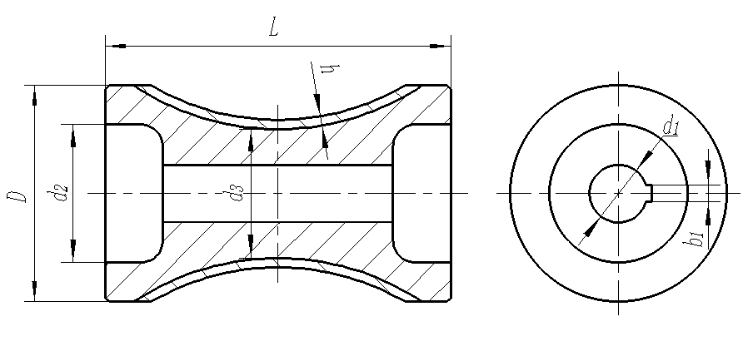
- R型辊面熔覆钢辊外形尺寸示意图
- R型辊面熔覆钢辊基本参数
单位为毫米
项 目 | 规 格 型 号
项 目 | JG-R 110×145 | JG-R 155×188 | JG-R 200×200
L | 110 | 155 | 200
D | 145 | 188 | 200
d₂ | 100 | 138 | 140
b₂ | 135 | 138 | 140
d₁ | 50 | 60 | 70
B₁ | 14±0.0215 | 18±0.0215 | 20±0.026
熔覆层厚度 h | 1.0～4.0
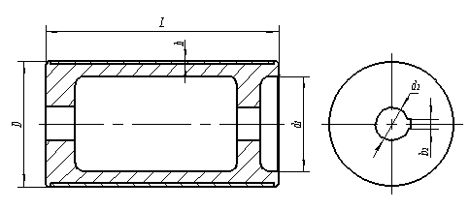
- 筒式熔覆钢辊外形尺寸示意图
- 筒式熔覆钢辊基本参数
单位为毫米
项 目 | 规 格 型 号
项 目 | JG-T 200×188 | JG-T 400×260 | JG-T 600×310 | JG-T 1000×360 | JG-T 1300×360 | JG-T 1500×360 | JG-T 2000×360
L | 200 | 400 | 600 | 1000 | 1300 | 1500 | 2000
D | 188 | 260 | 310 | 360 | 360 | 360 | 360
d₂ | 144 | 210 | 260 | 300 | 300 | 290 | 290
b₂ | 60 | 75 | 80 | 110 | 140 | 160 | 180
d₁ | 60 | 75 | 80 | 110 | 140 | 160 | 180
B₁ | 18±0.0215 | 20±0.026 | 22±0.026 | 28±0.026 | 36±0.0031 | 40±0.031 | 45±0.031
熔覆层厚度 h | 1.0～4.0
  - 技术要求

5.1 激光熔覆操作要求

5.1.1 熔覆准备
5.1.1.1 熔覆前必须对辊面缺陷进行检查，若辊面出现铸件本身的铸造缺陷，在设计图样或用户规定范围内的，允许采用氩弧焊的方法进行修补，超过规定的经用户确认后应作报废处理。
5.1.1.2 熔覆前的辊面要求如下：
- 表面粗糙度R_{a}不应大于1.6 μm；
- 按JB/T 9218的规定进行辊面检测，应无裂纹；
- 辊面无磨痕、凹坑等缺陷，辊子无油脂污物等。
5.1.1.3 根据熔覆钢辊的使用工况，熔覆材料选用以下两种：
- 高温高速熔覆钢辊采用Ni基合+WC颗粒金粉末，粒度范围为50 μm～150 μm。
- 冷热交变熔覆钢辊采用Fe基合金粉末，粒度范围为10 μm～50 μm，其中WC颗粒占比48%～52%。
5.1.1.4 熔覆材料的化学成分应符合表6的规定。
- 熔覆粉末化学成分
类别 | 化学成分（质量分数）/ %
类别 | C | Cr | Ni | Mo | Fe | Cu | Ti
Ni基合金粉末 | ≤0.10 | 0.50～1.0 | 余量 | ≤0.10 | ≤5.0 | 8.0～12.0 | 45～55
Fe基合金粉末 | 0.10～0.20 | 15.00～18.00 | 1.00～2.00 | 1.50～2.50 | 余量 | — | —

5.1.2 熔覆
5.1.2.1 制定熔覆工艺，确定合适的激光熔覆设备、工艺参数、熔覆材料。
5.1.2.2 按工艺文件要求对辊面进行激光熔覆。基体与熔覆层厚度尺寸应符合表1～表5的规定，熔覆层厚度如有特殊要求，双方协商确定。

5.1.3 熔覆后处理
激光熔覆后应对熔覆层表面进行修磨处理。

5.2 熔覆钢辊性能要求
5.2.1 熔覆钢辊的形状、尺寸公差应符合图样要求。未注公差按照GB/T 1804—2000中m级和GB/T 1184—1996中K级执行。
5.2.2 熔覆钢辊经修磨处理后，表面粗糙度R_{a}≤6.3 μm。
5.2.3 熔覆钢辊外表面不允许有目视可见的结疤、折叠、夹渣、裂纹、夹砂、冷隔、缩孔等缺陷。
5.2.4 熔覆钢辊横切面上不允许目视可见的缩孔、气孔、夹渣等缺陷。
5.2.5 辊芯材质采用优质碳素结构钢时，性能不低于GB/T 699—2015中45钢；辊芯材质采用碳素结构钢时，性能不低于GB/T 700—2006中Q235。
5.2.6 熔覆层性能指标要求见表7。
- 熔覆层性能指标要求
序号 | 类别 | 熔覆层厚度  mm | 表面裂纹密度最大值  cm/cm² | 稀释率  % | 表面硬度  HRC | 冲击吸收能量  KV₂ / J
1 | 高温高速熔覆钢辊 | 1.0～2.5 | 无贯穿性、网格状可见裂纹 | ≤10 | 68～72 | ≥4
2 | 冷热交变熔覆钢辊 | 1.0～4.0 | 无裂纹 | ≤10 | 56～60 | ≥4
  - 试验方法
    - 熔覆层化学成分分析方法可采用化学分析法和光谱分析法。化学成分分析按GB/T 223相关标准规定进行，光谱分析按GB/T 14203和GB/T 38939规定进行。
    - 目视法检查外观质量。表面缺陷检测按照GB/T 15822.1或GB/T 18851.1的规定执行。
    - 尺寸公差与形位公差采用经检定合格的相应精度等级的量具检验。
    - 表面粗糙度采用GB/T 6060.1和GB/T 6060.2规定的表面粗糙度比较样块，通过视觉和触觉进行比对检验，也可采用其他双方认可的检验方法进行检验。
    - 表面硬度试验方法按照GB/T 230.1的规定执行。
    - 熔覆层金相组织检测按照GB/T 13298的规定进行。
    - 熔覆层厚度检测方法见A.1。
    - 熔覆层稀释率检测方法见A.2。
    - 熔覆层裂纹密度检测方法见A.3。
    - 熔覆层冲击韧性试验方法按照GB/T 229的规定执行。
  - 检验规则
    - 检查和验收
      - 产品应由制造厂质检部门按本文件和相关技术文件规定检查，合格后开具产品合格证方可出厂。
      - 用户对产品有特殊要求时，检验与试验按技术协议并参照本文件进行。
    - 组批
产品应成批提交验收，每批应由同一批号熔覆粉末生产、同一牌号、同一结构形式的熔覆钢辊组成。
    - 检验项目及取样
产品的检验项目及取样应符合表8的规定。
- 熔覆钢辊检测项目及试验方法
序号 | 检验项目 | 取样数量 | 取样要求 | 检验方法
1 | 化学成分 | 每批1根 | 符合GB/T 20066规定 | GB/T 223
2 | 金相组织 | 每批3根 | 符合GB/T 40737—2021中7.1要求 | GB/T 13298
3 | 冲击韧性 | 每批3根 | 符合GB/T 40737—2021中10.1要求 | GB/T 229
4 | 表面硬度 | 每批3根 | 符合GB/T 40737—2021中12.1要求 | GB/T 230.1
5 | 熔覆层厚度 | 每批3根 | 符合GB/T 40737—2021中6.1要求 | A.1
6 | 稀释率 | 每批3根 | 符合GB/T 40737—2021中6.1要求 | A.2
7 | 表面裂纹密度最大值 | 每批3根 | 符合GB/T 40737—2021中6.1要求 | A.3
8 | 尺寸公差、形位公差 | 逐支 | 整根 | 适宜量具
9 | 外观质量 | 逐支 | 整根 | 目视
    - 检验结果判定
      - 产品的金相组织、力学性能检验结果不合格时，应加倍取样对不合格项进行重复试验，若重复试验仍有一个结果不合格，判该批产品不合格。
      - 产品的表面质量、尺寸和形位精度检验结果不合格时，判该件产品不合格。
  - 标志、包装、运输、贮存和质量证明书
    - 熔覆钢辊应在端面刻制产品代码标志。
    - 熔覆钢辊外包装按YB/T 036.21执行。
    - 产品在运输和装卸过程中应防止剧烈震动和碰撞。
    - 产品应贮存在清洁、通风、干燥的室内。
    - 每批产品应附质量检验部门填写的质量证书，内容包括：
- 制造厂名称、地址；
- 产品名称、牌号、规格代号；
- 合同号、批号、批量；
- 产品标准号；
- 本文件规定的各项检验结果；
- 供方质量检验部门印章；
- 出厂日期。

- （规范性）
熔覆层厚度、稀释率、裂纹密度检测方法

  - 熔覆层厚度检测方法
采用扫描电子显微镜测量熔覆层厚度，见图A.1，步骤如下：
- 每件试样选取3～5个截面区域进行测量，截面区域不包含熔覆层与基体过渡层；
- 在每个区域选择2～3个厚度最高点和2～3个厚度最低点，取其平均值作为此区域的熔覆层平均厚度，试验结果修约至0.01 mm。

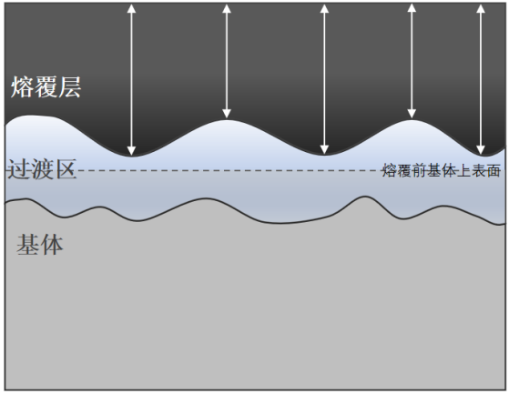
图A.1 熔覆层厚度测量示意图
  - 稀释率检测方法
采用扫描电子显微镜测量熔覆层截面区域高度，并计算稀释率，见图A.2，步骤如下：
- 每件试样选取3～5个截面区域测量基材熔化截面高度h；
- 在每个区域选择2～3个厚度最高点和2～3个厚度最低点，取其平均值作为此区域的平均基材熔化截面高度h。熔覆区域截面高度H，稀释率按下述公式计算：
(1)
式中：
η——稀释率；
h ——平均基材熔化截面高度，单位为毫米（mm）；
H ——熔覆区域截面高度，单位为毫米（mm）。

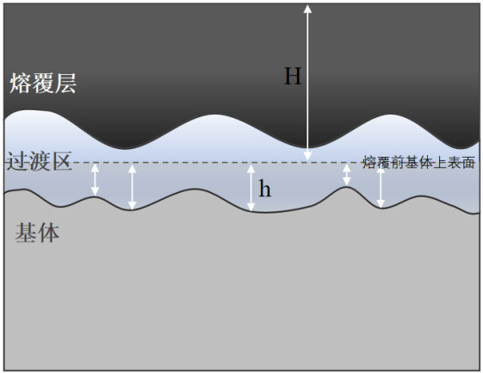
图A.2 稀释率测量示意图
  - 熔覆层裂纹密度检测方法
采用扫描电子显微镜观察熔覆层裂纹，并计算裂纹密度，见图A.3，步骤如下：
每件试样选取2～3个截面区域和2～3个上表面区域进行测量，统计出每个区域的裂纹长度，并取平均值，裂纹平均长度除以单个区域面积即为裂纹密度。
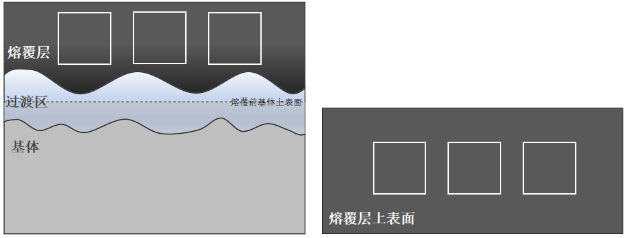
图A.3 裂纹密度测量示意图

